Развитие связной речи через картинно-графические схемы у детей дошкольного возраста с общим недоразвитием речи
Воронова Елена Геннадьевна, учитель-логопед
Статья отнесена к разделу: Работа с дошкольниками

Я, работаю учителем-логопедом в дошкольном учреждении с детьми с общим недоразвитием речи. Основываясь на результатах логопедической диагностики, мной было выявлено, что дети мало используют фразовую речь в процессе учебной и игровой деятельности, испытывают трудности в составлении развернутых синтаксических конструкций, отсутствует самостоятельность в составлении рассказов, нарушена логическая последовательность изложения, наблюдаются смысловые пропуски. В связи с этим, возникло противоречие, приведшее к возникновению проблемы.
Проблема: не сформированность связной речи у детей дошкольного возраста.
Актуальность формирования связной речи в дошкольном возрасте: среди умений и навыков, которые необходимо сформировать у дошкольников, особое внимание заслуживают умения и навыки связной речи, поскольку от степени их сформированности зависит дальнейшее развитие ребенка и приобретение им учебных знаний в системе школьного обучения. Это объясняется тем, что связная речь является способом формирования мысли, средством общения и воздействие на окружающих.
Мной был создан проект, который довольно ярко отражает модель общения с воспитанниками и родителями.

Проект “Картиннография в развитии связной речи детей”
Цели работы:
- Знакомство детей с приёмом картиннография.
- Развитие связной речи, через составление описательных, повествовательных и творческих рассказов.
- Развитие памяти, через рассказывание стихов с элементами драматизации.
- Развитие и поддержки интереса к проекту у родителей и других членов семьи.
Средства для реализации поставленных целей: – это занятия по развитию связной речи с использованием картинно-графических схем, которые способствуют развитию внимания, мышления, наблюдательности, образования наиболее отчетливых и правильных представлений об изучаемых предметах и явлениях, активизации чувственного опыта детей.
Этапы работы:
I этап: Ознакомительный.
Разработка картинно-графических схем для составления описательных, повествовательных рассказов, а так же для разучивания стихов.
Описательные рассказы.
Представляю картинно-графические схемы:
Описание признаков зимы.
Зимой день короткий, а ночь длинная. По небу кружатся пушистые снежинки.
Дует сильный ветер, и метёт снежная метель, появляются глубокие сугробы. Зимой небо хмурое с серыми облаками. Все деревья стоят без листиков, укрытые снегом. Реки замерзают и затягиваются льдом. Люди на реках делают проруби и ловят рыбу. Прилетают зимующие птицы на кормушки. Зимой медведь спит в берлоге, волк и лиса рыщут в поиски еды, белка сидит в дупле и грызёт орешки, лось бродит по лесу и поедает кору от деревьев. Люди надевают зимнюю одежду. Дети катаются на коньках, санках, лыжах, делают снеговика. Зимой приходит весёлый праздник новый год.
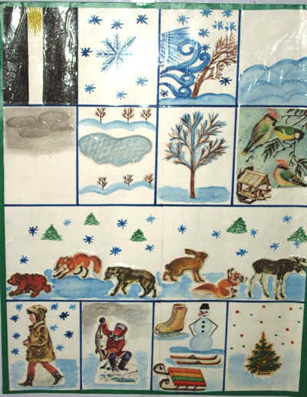
Рисунок 1
Описание посуды.
Название и вид посуды (чайная, столовая, кухонная).
Из чего сделана (из дерева – деревянная; из глины – глиняная; из фарфора – фарфоровая; из стекла – стеклянная; из железа – железная)
Цвет посуды.
Форма посуды.
Размер посуды.
Части посуды (носик, стенки, дно, крышка, ручка).
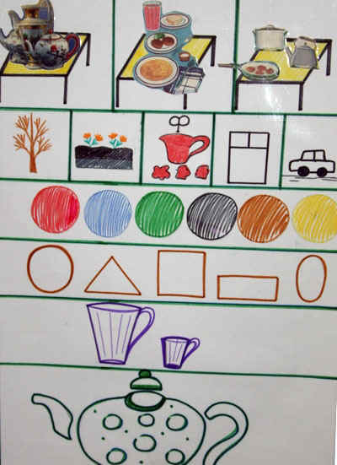
Рисунок 2
Описание птиц.
Название птицы.
Вид птицы? (перелётная, зимующая, домашняя).
Чем питается? (насекомыми – насекомоядная; зерном – зерноядная; рыбой – водоплавающая).
Что можно увидеть глазами у птицы? (цвет, части, размер).
Какая птица на ощупь? (мягкая, пушистая, тёплая – качественные прилагательные)
Что умеет делать? (клевать, взлетать, летать, плавать, высиживать яйца – слова действия).
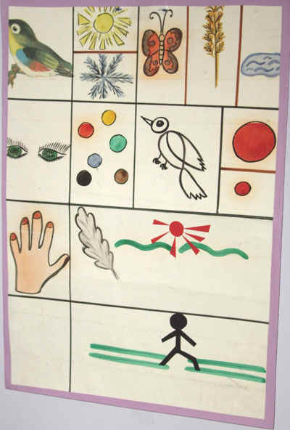
Рисунок 3
Описание животных.
Название животного.
Где живёт (в жарких странах, на севере..).
Чем питается? (травой, ягодами – травоядное; грибами, шишками – грызун; мясом животных – хищник).
Какое животное? (хитрое, злое, быстрое, голодное, пушистое, серое – употребление качественных прилагательных).
Что умеет делать? (бегать, охотиться, спать зимой, нюхать, скакать, перепрыгивать – употребление слов действий).
Внешний вид, части тела животного, всё то, что можно увидеть глазами (шерсть, голова, морда, туловище, ноги, хвост).
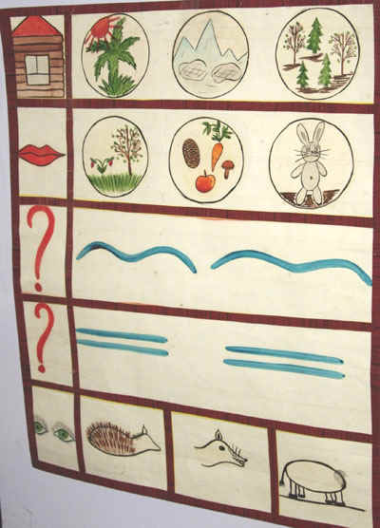
Рисунок 4
Описание овощей, фруктов, грибов, ягод.
Название. (яблоко, вишня и т.д.)
Обобщение (это овощ; это фрукт и т.д.)
Где растёт? (в лесу на кустарниках, в лесу на деревьях, в саду на деревьях, в огороде на грядках, в лесу на полянках).
Цвет. 5.Форм. 6.Размер.
Вкус (сладкий, кислый, горький и т.д.)
Что можно приготовить (яблочное варенье, жареные грибы, клубничный сок).
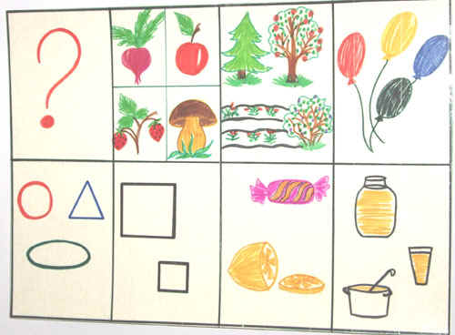
Рисунок 5
Повествовательные рассказы.
Представлен ряд рассказов цепной организации предложений.
“Машина герань”.
Маше на день рождение подарили геранью
Цветок она поставила на окно.
Неожиданно в окошко заглянуло солнышко.
Оно улыбнулось, и герань распустилась.
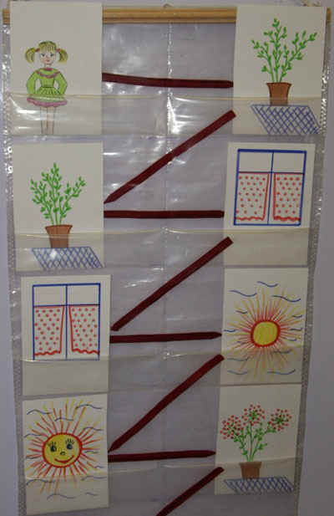
Рисунок 6
“Новые сапоги”.
Мите, мама купила новые зимние сапоги.
В сапогах он пошёл в детский сад.
В детском саду во время прогулке Митя наступил на гвоздь.
Гвоздь порвал сапоги.
Сапоги мама с Митей отнесли к сапожнику.
Он зашил их, и Митя побежал кататься на горке.
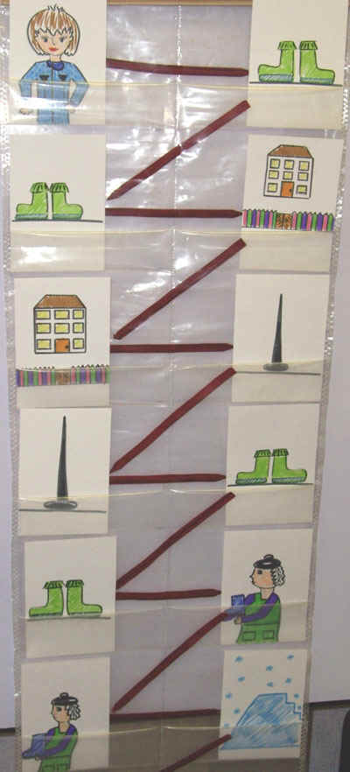
Рисунок 7
Картинно-графические схемы стихов.
Представлен ряд стихов для заучивания.
“Подарки зимы”. Г.Сапгир.
К нам пришла зима сама.
Принесла во двор зима
Снег пушистый, лёд, снежинки,
Санки, лыжи и коньки.
На деревья и кусты
Шапочки надела,
В толстяка-снеговика
Превратила чучело.
И на окнах спозаранку –
Звёзды, листья, завитушки.
Все девчонки взяли санки.
Все мальчишки взяли клюшки.
Вот подарки так подарки!
Мы играем во дворе.
Нам не холодно, а жарко,
Будто лето в декабре.
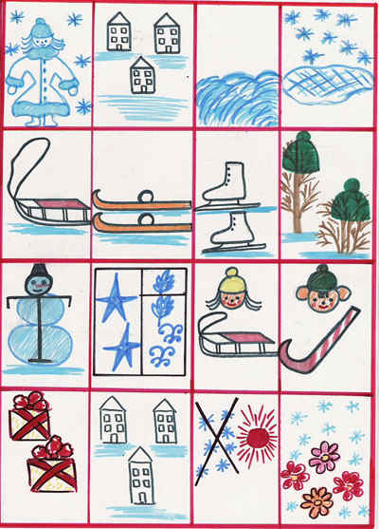
Рисунок 8
“Заяц – портной. С. Михалков.
Серый зайка под сосной
Объяви, что он портной.
И к портному через час
Медвежонок сдал заказ.
- Будет ваш заказ готов
До январских холодов!
Заяц режет, заяц шьёт,
А медведь в берлоге ждёт.
Срок прошёл. Пришёл медведь.
А штаны нельзя надеть.
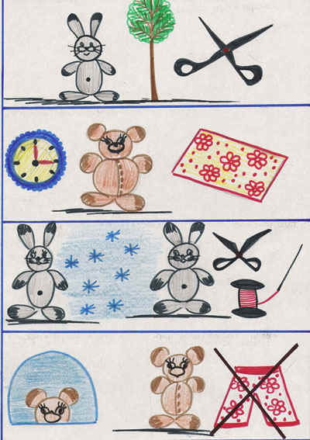
Рисунок 9
Знакомство детей с приёмом картиннография с постепенным усложнением материала.
Описательный рассказ.
- Знакомство детей со значением символов.
- Составление детьми отдельных предложений по каждому символу.
- Составление целого связного рассказа.
Повествовательный рассказ.
- Беседа по прочитанному произведению.
- Выбор предметных картинок и составление на графическом панно из них рассказа цепной организации предложений.
- Итоговое рассказывание по картинно-графической схеме.
Для усложнения рассказа распространенными предложениями, вводятся модели “красивые слова” - употребление детьми качественных прилагательных; “слова действия” - глаголов.
Незаменимое место отводиться моделям “настроения”, с помощью которых дети во время пересказа вносят в рассказ эмоциональные нотки грусти, радости и т.д.
Заучивание стихов.
- Чтение стихотворения взрослым, акцентируя внимания детей на картинно-графическую схему.
- Повторное чтение по схеме совместно с детьми.
- Чтение стихотворения по схеме с добавлением двигательных образов.
- Самостоятельное рассказывание стихотворения детьми, взрослый оказывает подсказку только двигательными образами.
II этап: Детское проектно-творческое моделирование.
Создание игрового центра “Страна фантазий”, который будет дарить детям ощущение первооткрывателя, автора, сотворившего неповторимый проект, радость, удовольствие и уверенность в себе.
В него войдут игровые модули:
- “Сцена” - дети, выбирая любую картинно-графическую схему знакомого стихотворения, драматизируют его.
- “Чудо-избушка” - данную конструкцию ребёнок может трансформировать в любой из объектов. Если это овощной магазин – дети по картинно-графическим схемам составляют описательные рассказы об овощах; если школа – придумывают рассказы о школьных принадлежностях; и вот ребята захотели просто поиграть в дом – усаживаются на мягкий ковёр в своём “чудо домике” и начинают фантазировать, составляя повествовательные рассказы, где на помощь приходит великолепный приём картиннография.
- “Сказочная полянка” - все повествовательные рассказы, которые дети составляли в рамках занятий, они могут обыгрывать самостоятельно, используя, знакомые картинно-графические схемы.
- “Стена фантазий” - это проявление творческих способностей. Дети, из многочисленного набора картинных схем составляют собственные рассказы, которые представляются ими на взрослую и детскую аудиторию.
III этап: Детско-взрослая деятельность.
Создание компьютерной игры “Страна Фантазий”.
Мы живем в стремительно меняющемся мире и уже не представляем нашу жизнь без компьютеров, спутникового телевидения, мобильной связи, Интернета.
Мы должны учить детей жить в мире, которого не знаем сами, в мире будущего!
В компьютерную игру, вошли компоненты знакомых для детей игр, со II этапа проекта.
Описание игры: Малыш вместе со своей мамой и папой, оказываются на загадочной планете “Страна фантазий”. Чего там только нет! Они шагают вместе по фантастической дороге под мелодии из мультфильмов.
На сказочной полянке растут необычные цветы, внутри которых спрятаны рассказы-загадки, которые необходимо собрать и связно рассказать.
Попав в “Чудо-избушку”, которая может превратиться в сказочную школу, в магазин сладостей, в больницу “Доктора Айболита”, малышу придется составить интересные рассказы.
В театральной студии на “Сцене”, ребенок с помощью картинно-графических схем легко вспомнит и расскажет маме и папе знакомое стихотворение.
А на стене фантазий, малыш вместе с папой и мамой нарисует свои впечатления, и составит по ним повествовательный рассказ “Моё путешествие по стране Фантазий”.
Данная игра, позволит осуществить совместную работу “ребенок и родитель”, а в дальнейшем вызовет интерес и побудит к созданию собственных творческих семейных проектных работ.
Создание семейной газеты для родителей и детей “Страна фантазий”.
В страничку “Детская развивалочка”, войдут, как знакомые детям картинно-графические схемы рассказов и стихов, так и новшество. И как же интересно будет ребёнку вместе с папой и мамой открыть завесу нового рассказа-схемы. Да, надо попробовать! Ведь быть первооткрывателем, да ещё вместе со своей семьёй – это удивительно интересно.
Родителям будет посвящена информационная страничка. Здесь можно познакомиться с инновационными методиками в развитии связной речи детей. А так же – эта газета будет долгожданной, потому, что родители могут увидеть своего ребёнка на фото презентации “Вот как мы, играя, развиваемся”.
IV этап: Азы грамоты.
В старшем дошкольном возрасте, у детей формируют первоначальные навыки звукового анализа и синтеза. Будущих школьников необходимо знакомить с такими понятиями, как звуки гласные, согласные, звонки, глухие, твёрдые и мягкие. А как же можно составить полную характеристику о звуке и букве. Да в этом поможет уже знакомый приём картиннография.
Разработка и создание картинно-графических схем “Волшебные домики”, по изучению звуков
и букв родного языка. Данные схемы облегчат детям усвоить материал по грамоте, помогут в игровой форме охарактеризовать изучаемый звук, как по артикуляционным признакам, так и по акустическим.
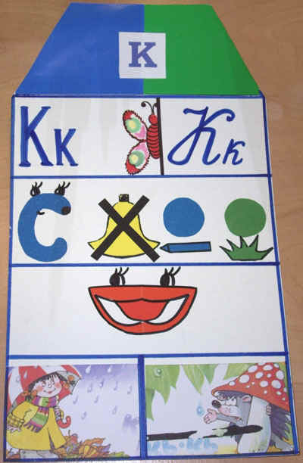
Рисунок 10
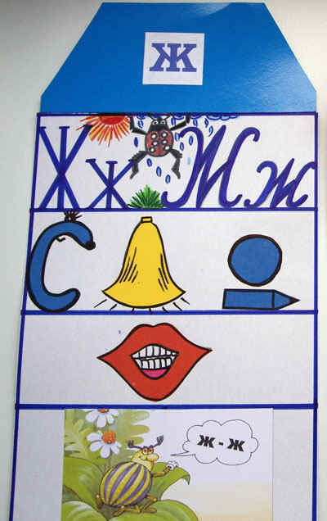
Рисунок 11
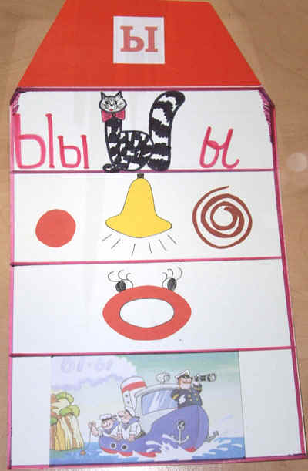
Рисунок 12
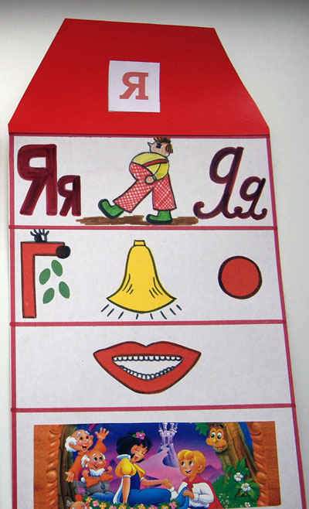
Рисунок 13
Проведение занятий по обучению грамоте с “Волшебным домиком”.
Домик состоит из четырёх этажей и крыши. На протяжении занятия дети постепенно открывают этаж за этажом, и при этом составляют короткие мини рассказы об изучаемом звуке.
1 этаж: где и от кого можно, услышать данный звук.
2 этаж: дети, на основе символа артикуляционного аппарата дают характеристику звука по артикуляторным признакам.
3 этаж: дети дают характеристику звуку по акустическим признакам: графическое изображение буквы “С” - помогает детям вспомнит, что звук согласный, а “Г” - гласный; колокольчик – значит звук звонкий, а если колокольчик зачёркнутый – звук глухой; синий кружок с карандашом – звук твёрдый, как карандаш; зелёный кружок и травка – звук мягкий, как травка.
4 этаж: изображение самой буквы печатной и прописной, а так же на, что буква походит.
Крыша домика: итог - это конечно изучаемая буква - хозяйка домика.
Привожу фрагмент занятия по обучению грамоте с использованием картинно-графического домика.
Волшебный домик для звука и буквы “К”
1 этаж домика: Символ звука “К и К`”
- Идет сильный дождик: ККК.
- Идет мелкий дождик К` К` К`/
2 этаж домика: Характеристика звука “К” по артикуляционным признакам (работа детей по зеркалам).
- губки свободны;
- кончик языка опущен вниз, задняя часть спинки языка прикасается к мягкому небу;
- горлышко “ не работает”.
3 этаж домика: Характеристика звука “К” по акустическим признакам
- звук “К” согласный, потому его нельзя петь (язык создаёт преграду свободному прохождению воздуха).
- звук “К” глухой, потому что в горлышке не работают голосовые связки.
- звук “К” бывает твёрдый, как карандаш - живёт под синей крышей и мягкий, как травка - живёт под зелёной крышей.
4 этаж домика: Буква “К”: знакомство с буквой “К”.
- припоминание правила о буквах и звуках:
Звуки мы произносим и слышим,
А буквы мы видим и пишем.
- на что похожа буква “К”?
Клюв раскрыла буква “К” -  Хочет скушать паука. | Про букву “К” скажу вам смело -  На стену бабочка присела.
В.Ковшиков | И. Бломкина
- школьная письменная буква “К” (мельком познакомить).
Вывод: Результатом реализации поставленных целей стало:
- проявление у детей глубокого интереса к занятиям по формированию связной речи и обучению грамоте;
- значительное расширение активного словаря;
- усвоение ряда языковых средств необходимых для составления речевых высказываний;
- улучшение монологической и диалогической речи.

